WÓJT GMINY KALISKA
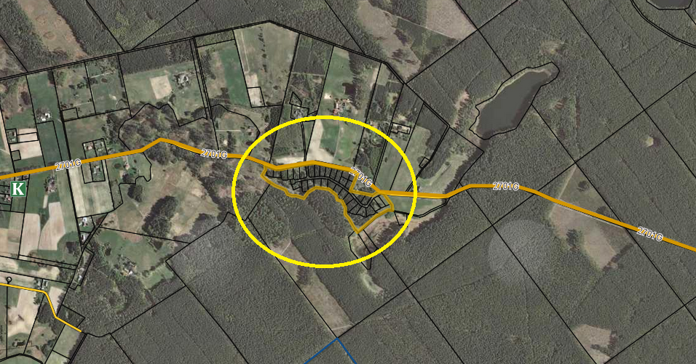
83-260 Kaliska ul. Nowowiejska 2
tel.(58) 58-89-201, fax. (58) 58-89-206

NA PODSTAWIE UCHWAŁY RADY GMINY KALISKA NR XXXIV/281/2017 z dnia 12 czerwca 2017 r.
ORAZ NA PODSTAWIE UCHWAŁY RADY GMINY KALISKA NR XIII/124/2019 z dnia 30 października 2019 r.
OGŁASZA III PRZETARG USTNY NIEOGRANICZONY
NA SPRZEDAŻ NIERUCHOMOŚCI GRUNTOWYCH STANOWIĄCYCH WASNOŚĆ GMINY KALISKA

Lp. | Położenie | Nr działki | Pow.  w m² | Nr KW | Cena wywoławcza nieruchomości netto w zł | Wadium  w zł | Minimalne  postąpienie  w zł
1. | Bartel Wielki | 30/6 | 1506 | GD1A/00026198/9 | 48.719,00 | 4.900,00 | 500,00
2. | Bartel Wielki | 30/42 | 1363 | GD1A/00026198/9 | 46.533,00 | 4.700,00 | 500,00
3. | Bartel Wielki | 30/44 | 1123 | GD1A/00026198/9 | 39.226,00 | 4.000,00 | 400,00
4. | Bartel Wielki | 30/9 | 1091 | GD1A/00026198/9 | 38.109,00 | 3.900,00 | 400,00
5. | Bartel Wielki | 30/11 | 1085 | GD1A/00026198/9 | 37.899,00 | 3.800,00 | 400,00
6. | Bartel Wielki | 30/12 | 1210 | GD1A/00026198/9 | 41,309,00 | 4.200,00 | 500,00
7. | Bartel Wielki | 30/13 | 1011 | GD1A/00026198/9 | 35.314,00 | 3.600,00 | 400,00
8. | Bartel Wielki | 30/15 | 1001 | GD1A/00026198/9 | 34.164,00 | 3.500,00 | 400,00
9. | Bartel Wielki | 30/17 | 1401 | GD1A/00026198/9 | 43.921,00 | 4.400,00 | 500,00
10. | Bartel Wielki | 30/18 | 1278 | GD1A/00026198/9 | 41.088,00 | 4.200,00 | 500,00
11. | Bartel Wielki | 30/23 | 1149 | GD1A/00026198/9 | 37.848,00 | 3.800,00 | 400,00
12. | Bartel Wielki | 30/24 | 1221 | GD1A/00026198/9 | 39.255,00 | 4.000,00 | 400,00

- Wyżej wymieniona nieruchomość nie jest obciążona hipotecznie.
- Teren zabudowy mieszkaniowej jednorodzinnej lub usługowej zgodnie z Uchwałą nr XXIV/186/2016 Rady Gminy Kaliska z dnia 31 sierpnia 2016 r. w sprawie uchwalenia miejscowego planu zagospodarowania przestrzennego dla obszaru w miejscowości Bartel Wielki, obręb Bartel Wielki.
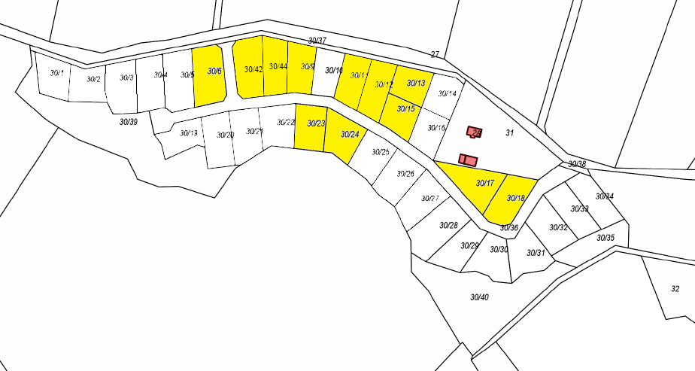
- Uczestnicy przetargu składają do Urzędu Gminy Kaliska pisemne zgłoszenie udziału w przetargu (załącznik nr 1) i oświadczenie z numerem konta, bankowego na które ma być zwracane wadium w przypadku negatywnego wyniku przetargu (załącznik nr 2) najpóźniej do wyznaczonego dnia wpłaty wadium.
- Do wylicytowanej ceny zostanie doliczony podatek VAT w wysokości 23 %.
- Przetarg odbędzie się 24.06.2020 roku o godz. 15.00 w Urzędzie Gminy Kaliska ul. Nowowiejska 2 w sali narad.
- I przetarg w dniu 05.12.2019 r. oraz II przetarg w dniu 16.04.2020 r. zakończyły się wynikiem negatywnym.
- Warunkiem uczestnictwa w przetargu jest wpłacenie wadium z zaznaczeniem na jaką nieruchomość na konto Urzędu Gminy Bank Spółdzielczy w Skórczu Oddział w Kaliskach, Nr rachunku 51 8342 0009 4000 0127 2000 0005, w terminie do 19.06.2020 roku oraz okazanie komisji przetargowej. Za dzień wniesienia wadium uważa się datę wpływu środków pieniężnych na konto Gminy Kaliska.
- Wadium wpłacone przez uczestnika, który przetarg wygrał zalicza się na poczet ceny nabycia nieruchomości.
- Zapłata pozostałej części należności za zakup działki winna być dokonana nie później niż dwa dni przed zawarciem umowy.
- W terminie 21 dni od daty rozstrzygnięcia przetargu organizator przetargu obowiązany jest zawiadomić osobę ustaloną jako nabywcę nieruchomości o miejscu i terminie zawarcia umowy sprzedaży.
- Jeżeli osoba ustalona jako nabywca nieruchomości nie stawi się bez usprawiedliwienia w miejscu i w terminie podanym w zawiadomieniu, organizator przetargu może odstąpić od zawarcia umowy, a wpłacone wadium nie podlega zwrotowi.
- przetarg wg Rozporządzenia Rady Ministrów z dnia 14 września 2004 r. w sprawie sposobu i trybu przeprowadzania przetargów oraz rokowań na zbycie nieruchomości (Dz. U. z 2004 r. Nr 207, poz. 2108).
- Dodatkowe informacje na temat przetargu można uzyskać w Urzędzie Gminy w Kaliskach ul. Nowowiejska 2, 83-260 Kaliska pokój Nr 1 w godzinach pracy urzędu, pod numerem telefonu (58) 58-89-201 wew. 533 oraz na stronach internetowych www.bip.kaliska.pl , www.kaliska.pl

z up. Wójta

Łukasz Kruszyński

Zastępca Wójta Gminy Kaliska

